|  |
| --- |
|  |
| **요구사항명세서**  **(Software Requirements Specification)** |
|  |

|  |  |
| --- | --- |
| **과제명** | **블록체인 3.0을 활용한 수목관리 웹앱** |

|  |  |
| --- | --- |
| 조 | WeekdaysIdea |
| 지도교수 | 원유재 교수님 (서명) |
| 조원 | 201502094 이재호  201704146 박지은 |

**Table of Contents**

1. Introduction 1

1.1. Purpose 1

1.2. Scope 1

1.3. Definitions, acronyms, and abbreviations 1

1.4. References 1

2. External Interface Requirements 2

2.1. 사용자 인터페이스 (User Interface) 2

2.2. 하드웨어 인터페이스 (Hardware Interface) 2

2.3. 소프트웨어 인터페이스 (Software Interface) 2

2.4. 통신 인터페이스 (Communication Interface) 2

3. System Features 3

3.1. 시스템 기능 1 (System Feature 1) 3

3.1.1. 설명 및 우선순위 (Description and Priority) 3

3.1.2. 기능 요구사항 (Functional Requirements) 3

3.2. 시스템 기능 2 (System Feature 2) 3

3.2.1. 설명 및 우선순위 (Description and Priority) 3

3.2.2. 기능 요구사항 (Functional Requirements) 3

4. Other Nonfunctional Requirements 4

4.1. 성능 요구 (Performance Requirements) 4

4.2. 안전 요구 (Safety Requirements) 4

4.3. 보안 요구 (Security Requirements) 4

4.4. 소프트웨어 품질 속성 (Software Quality Attributes) 5

5. Other Requirements 6

5.1. H/W 제약 조건 6

5.2. 자원, 인력에 대한 제약 조건 6

6. 부록 7

1. Introduction
   1. Purpose

이 문서는 수목의 생애주기에 걸친 정보를 관리하기 위하여 다양한 이해관계자의 요구 사항을 명시한다. 수목의 소유, 거래, 진료 등과 같은 수목에 대한 관리를 필요로 하는 이 시스템의 주요 사용자로서 민간 영역의 이해관계자로서는 개인과 수목 관련 사업자가 있으며, 공공 영역의 이해관계자로서는 국토부, 산림청, 지자체의 수목 담당자가 있다.

* 1. Scope

기존 시스템에서 각기 분산되어 있는 수목과 관련된 다양한 이해관계자들을 하나의 시스템으로 통합한다. 동시에 데이터의 변경 및 소유 권한을 서비스 제공자가 아닌 각 하위 조직이 지님으로써 균형잡힌 수목관리 시스템을 조성한다. 데이터의 삭제가 불가능하고 모든 조직이 동일한 데이터를 소유하며 업데이트 하므로, 데이터의 신뢰성을 보장할 수 있다. 이는 기존의 시스템에서 정보의 불투명성으로 인한 덤핑 및 가격 상승을 효과적으로 방지할 수 있다. 또한 한 번의 요청으로 자동으로 다양한 이해관계자에게 이벤트가 전달되므로 시간적, 금전적 비용을 절감할 수 있다.

* 1. Definitions, acronyms, and abbreviations

- 블록체인(분산원장) : 데이터의 상태값의 변화를 기록해, 모두가 공유하는 데이터 체인에 연결한 것

- 트랜잭션 : 요청에 따라 데이터의 변경을 위해 자동으로 수행되는 이벤트의 흐름

* 1. References

- 하이퍼레저 패브릭 공식 문서

: <https://hyperledger-fabric.readthedocs.io/en/release-2.0/whatsnew.html>

1. External Interface Requirements
   1. 사용자 인터페이스 (User Interface)

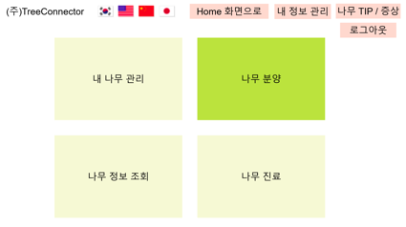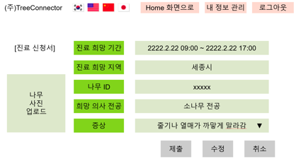

* 1. 하드웨어 인터페이스 (Hardware Interface)

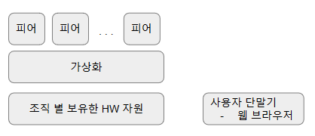

* 서비스 제공자의 private Cloud 또한 시스템에 포함되어 유사시를 대비할 수 있다.

* 1. 소프트웨어 인터페이스 (Software Interface)

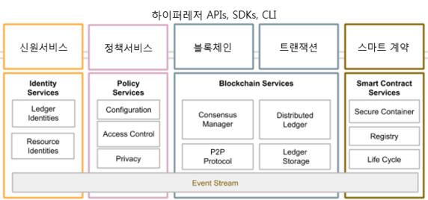

.

* 1. 통신 인터페이스 (Communication Interface)

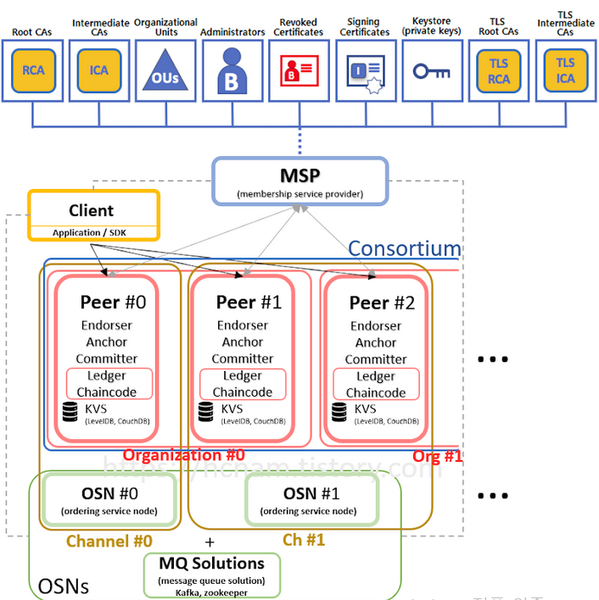

1. System Features
   1. 시스템 기능 (System Feature)
      1. 설명 및 우선순위 (Description and Priority)

(1) 신원관리 시스템 (우선순위 높음) : 조직별 사용자 관리 및 시스템 사용 권한 부여

(2) 블록체인 시스템 (우선순위 높음) : 동일한 데이터의 분산 저장

(3) 스마트 계약 시스템 (우선순위 높음) : 이벤트에 따른 이해관계자들의 수행 자동화

(4) 정책, 채널 시스템 (우선순위 중간) : 필요에 따라 일시적으로 생성되는 이해관계자 그룹

* + 1. 기능 요구사항 (Functional Requirements)

|  |  |  |
| --- | --- | --- |
| 요구사항 분류 | | 기능 |
| 요구사항 번호 | | SFR-001 |
| 요구사항 명칭 | | 신원 관리 |
| 요구사항  상세설명 | 정의 | 조직별 사용자 관리 및 시스템 사용 권한 부여 |
| 세부내용 | - 신원 관리 서비스를 신청하는 조직에게 사용자 관리 권한 부여  - 조직 내에서 하위 조직들을 생성하여 하위 권한 부여 가능  - 하위 조직 별로 신원 관리 서비스를 활용하여 사용자를 시스템에 등록  - 하위 조직 별로 사용 가능한 서비스 범위가 각기 다름 |

.

|  |  |  |
| --- | --- | --- |
| 요구사항 분류 | | 기능 |
| 요구사항 번호 | | SFR-002 |
| 요구사항 명칭 | | 분산 데이터 저장 |
| 요구사항  상세설명 | 정의 | 블록체인 플랫폼 상에 동일한 데이터를 분산 저장 |
| 세부내용 | - 블록체인 플랫폼을 활용한 동일한 데이터의 분산 저장  - 시스템에 등록된 모든 조직의 디스크에 데이터의 변경이 반영됨 |

|  |  |  |
| --- | --- | --- |
| 요구사항 분류 | | 기능 |
| 요구사항 번호 | | SFR-001 |
| 요구사항 명칭 | | 스마트 계약 |
| 요구사항  상세설명 | 정의 | 이벤트에 따른 이해관계자들의 수행 자동화 |
| 세부내용 | - 사용자의 요청과 관련된 이해관계자들의 수행을 사전에 정의하여 요청 발생 시마다 모든 이해관계자들이 시스템적으로 자동 수행하도록 함 |

|  |  |  |
| --- | --- | --- |
| 요구사항 분류 | | 기능 |
| 요구사항 번호 | | SFR-001 |
| 요구사항 명칭 | | 정책 및 채널 |
| 요구사항  상세설명 | 정의 | 필요에 따라 일시적으로 생성되는 이해관계자 그룹 |
| 세부내용 | - 거래 또는 진료 시, 해당되는 관계자들만 그룹화하여 채널을 형성  - 거래 또는 진료 등의 '사용자 행위'에 대한 정보를 공개하지 않고, 변경된 '나무 데이터'에 대한 정보만 공유하도록 하여 프라이버시를 지킴 |

1. Other Nonfunctional Requirements
   1. 성능 요구 (Performance Requirements)

|  |  |  |
| --- | --- | --- |
| 요구사항 분류 | | 성능 |
| 요구사항 번호 | | PER-001 |
| 요구사항 명칭 | | 처리 소요 시간 |
| 요구사항  상세설명 | 정의 | 요청 응답 시간 목표 정의 |
| 세부내용 | ◦ 사용자가 요청한 이벤트에 대한 트랜잭션 처리 시간을 5초 이내로 한다.  ◦ 트랜잭션 처리 시간이 길어질 경우, 오류 메시지를 표시하고 작업을 중단한다. |

|  |  |  |
| --- | --- | --- |
| 요구사항 분류 | | 성능 |
| 요구사항 번호 | | PER-002 |
| 요구사항 명칭 | | 오류 응답 시간 |
| 요구사항  상세설명 | 정의 | 오류 응답 시간 목표 정의 |
| 세부내용 | ◦ 사용자가 입력한 정보에서 발생할 수 있는 모든 오류에 대한 메시지를 정보 입력 후 3초 이내에 제시하여야 함  ◦ 오류 메시지는 사용자가 인지하여 즉시 조치할 수 있도록 작성되어야 함  - 통계 기능 등 5초 이상 소요되는 작업은 작업 진행사항 디스플레이(Status Bar 또는 팝업)를 통해 사용자에게 내용을 알려야함 |

* 1. 안전 요구 (Safety Requirements)

사용자 인증 권한을 가진 개인키가 유출될 경우, 주어진 시스템 사용 권한을 타인이 사용하게 되므로 개인키의 물리적, 소프트웨어적 보관을 안전하게 해야한다.

* 1. 보안 요구 (Security Requirements)

|  |  |  |
| --- | --- | --- |
| 요구사항 분류 | | 보안 요구사항 |
| 요구사항 번호 | | SER-001 |
| 요구사항 명칭 | | 기술적 보안 |
| 요구사항  상세설명 | 정의 | 기술적 보안 요건 |
| 세부내용 | - 암호화키 기반의 데이터 암호화  - 비인가자의 접근 및 정보 시스템의 불법적인 접근을 차단하기 위해 사용자별 또는 그룹별로 접근권한을 부여 |

* 1. 소프트웨어 품질 속성 (Software Quality Attributes)

|  |  |  |
| --- | --- | --- |
| 요구사항 분류 | | 품질 |
| 요구사항 번호 | | QUR-001 |
| 요구사항 명칭 | | 신뢰성(reliability) |
| 요구사항  상세설명 | 정의 | 신뢰성 개념 정의 |
| 세부내용 | ◦ 시스템은 통상적인 업무시간 동안 가용성을 보장하여야 하며, 시스템 조건이 무엇이든지 간에 모든 채널에 동일한 자료 및 결과를 생성하고 인도해야 함  ◦ 시스템은 정상상태에서 매일 24시간 동안 무중단으로 운영되어야함  ◦ 복구할 수 없는 자료의 손실로 이어질 수 있는 거래 오류를 방지하고, 오류가 발생하는 즉시 사용자에게 관련 메시지를 공지할 것  ◦ 사용자의 입력 오류나 시스템의 오류 발생 시 오류메시지를 3초 이내에 사용자에게 제시하여야 함  ◦ 에러복구, 장애대책 확보 등 신뢰성 있는 서비스환경을 제공 |

1. Other Requirements
   1. H/W 제약 조건

- client 노드 : 웹 앱 구동이 가능한 시스템 사양

- peer 노드 : 100GB 이상의 디스크 공간을 보유

* 1. 자원, 인력에 대한 제약 조건

- 인력 제약 : 체계적인 개발 경험이 부족한 초급 개발자 2명

- 환경 제약 : 코로나 바이러스로 인한 사회적 거리두기로 원격 온라인 소통 및 개발

1. 부록